T.C.
ATATÜRK ÜNİVERSİTESİ
TOPLUMSAL DUYARLILIK PROJELERİ UYGULAMA VE ARAŞTIRMA MERKEZİ

“ Minik dişler, beyaz gülüşler ”
Proje Kodu: 637F2D7F8EE92
SONUÇ RAPORU

Proje Yürütücüsü:
Berfin Işık

Araştırmacılar:
Berivan Güldaş
Aralık, 2022
ERZURUM
İÇİNDEKİLER
Önsöz 2
Özet 3
Abstract (İSTEĞE BAĞLIDIR. DİLERSENİZ DOLDURUNUZ.)………………………………4
Materyal ve Yöntem 5
Proje Uygulamasına Ait Görseller 7
Sonuçlar 20

ÖNSÖZ
Sağlığımızın ne kadar önemli olduğunu tekrar hatırladığımız bu günlerde sağlığın ağızdan başladığını da hatırlatmakta fayda var. Düzenli aralıklarla diş hekiminize ağız ve diş sağlığınızı kontrol ettirmek, röntgen çektirip diş kökleri, çene kemikleri, eklemlerinizde herhangi bir enfeksiyon olup olmadığına bakılması mutlak önem taşır. Özellikle diş kökü enfeksiyonlarına yakalandığımızda ağızda bulunan bakteriler, çevre dokulara zarar verir, kan dolaşımı ile özellikle kalbe ve diğer organlara yayılım gösterip daha komplike sorunlara yol açabilir. Düzenli kontrollerin sırasında fark edileceği gibi başka birçok belirtiyle kendini gösterebilir.
Ağız kokusu, halsizlik, ağızda kötü iltihabı tat, yüzde ve boyun bölgesinde şişlikler, sıcakta aşırı hassasiyet, uykudan uyandıran ağrılar diş kökü iltihabının habercisidir. Özellikle arka azı dişlerimiz, çiğnemede rol aldıkları ve temizlenmesi zor bir bölge olduğu için çürüğe ve dolayısıyla iltihaba daha yatkındır. Bu dişlerin iltihabında, yutkunma güçlüğü, eklem bölgesinde ağzı açmada bile zorlanma gibi durumlar görülebilir. Şiddetli ağrıyı ağrı kesici veya antibiyotikle geçirip doktoruna gitmeyen kişilerde, etken diş veya diş sinirleri ortadan kaldırılmadığı için kronikleşen bir iltihap bölgede ağrısız bir şekilde büyümeye, çene kemiğini ve diş kökünü içten eritmeye başlar. Bu nedenle ağız sağlığımızın başrol oyuncusu diş fırçaları hayatımızda büyük önem taşımaktadır.

ÖZET
"Minik dişler, beyaz gülüşler" projesi Erzurum/Narman Anaokulunda ki öğrencilerine yönelik gerçekleştirilmiştir. Alanında uzman diş doktorları ile birlikte okula gidildi. Diş hekimleri tarafından çocuklara diş fırçalamanın önemi ve diş fırçalamanın etkin bir şekilde yapılması anlatıldı. Diş hekimleri çocukların dişlerinin kontrol etti ve çocukları diş sağlıkları hakkında bilgilendirdi. Alınan diş fırçası ve diş macunu çocuklara dağıtıldı.
Bu proje Atatürk Üniversitesi Toplumsal Duyarlılık Projeleri tarafından desteklenmiştir.

Anahtar Kelimeler: Diş sağlığı, Beyaz gülüşler,

MATERYAL VE YÖNTEM

Araştırmanın Türü
Bu çalışma bir Toplumsal Duyarlılık Projesi’dir.

Araştırmanın Yapıldığı Yer ve Zaman
Proje ekibi tarafından 30.12.2022 ile 30.12.2022 tarihleri arasında Narman Anaokulunda yapılmıştır.

Projenin Uygulanış
Projenin uygulanması için gerekli materyaller alınıp etkinliğin düzenleneceği okula gidildi. Çocuklara diş fırçalama seti dağıtıldı. Diş hekimleri tarafında çocuklar bilinçlendirildi. Çocuklara diş fırçalama hareketlerini göstererek eğlenceli aktivitelerle ve güdüleyici şarkılar eşliğinde etkinliğimizi başladı. Diş fırçalama alışkanlığı hakkında masallaştırılmış hikayeler anlatarak konuya adapte olmaları sağlanıldı. Eğlenerek öğrenmelerini sağlanıldı.

PROJE UYGULAMASINA AİT GÖRSELLER

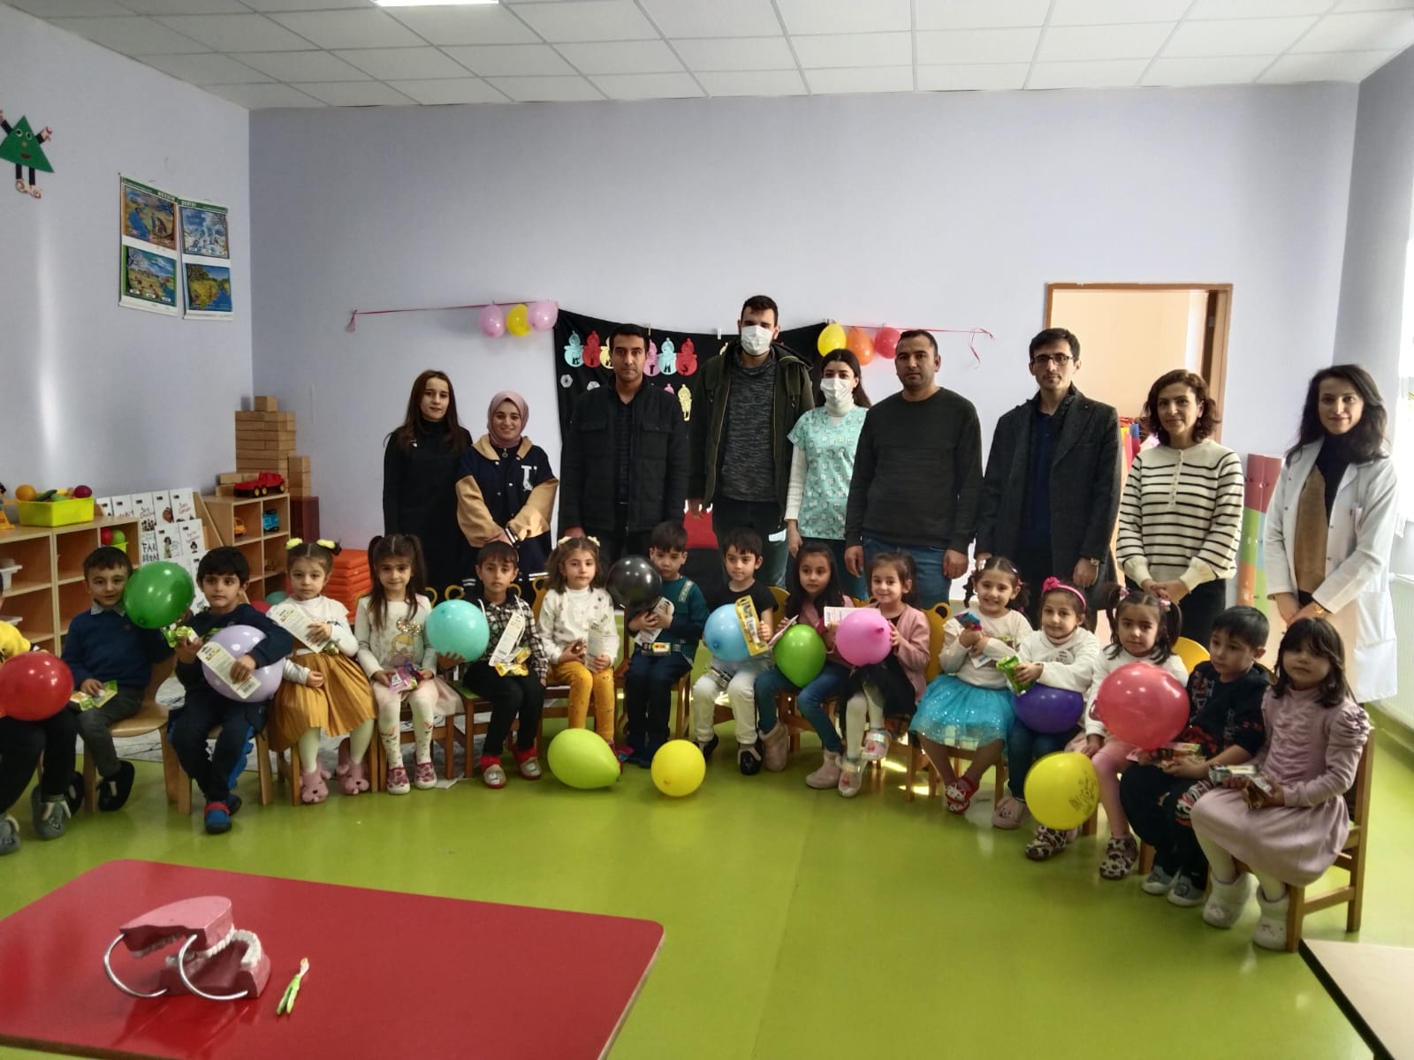

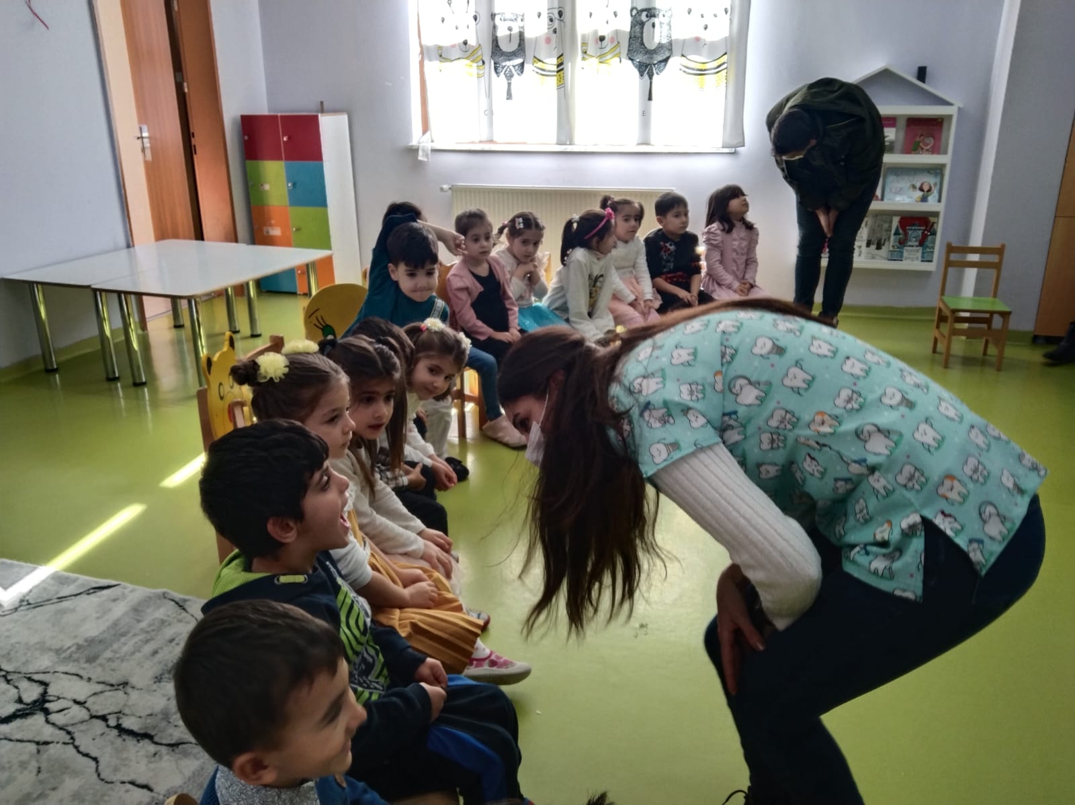
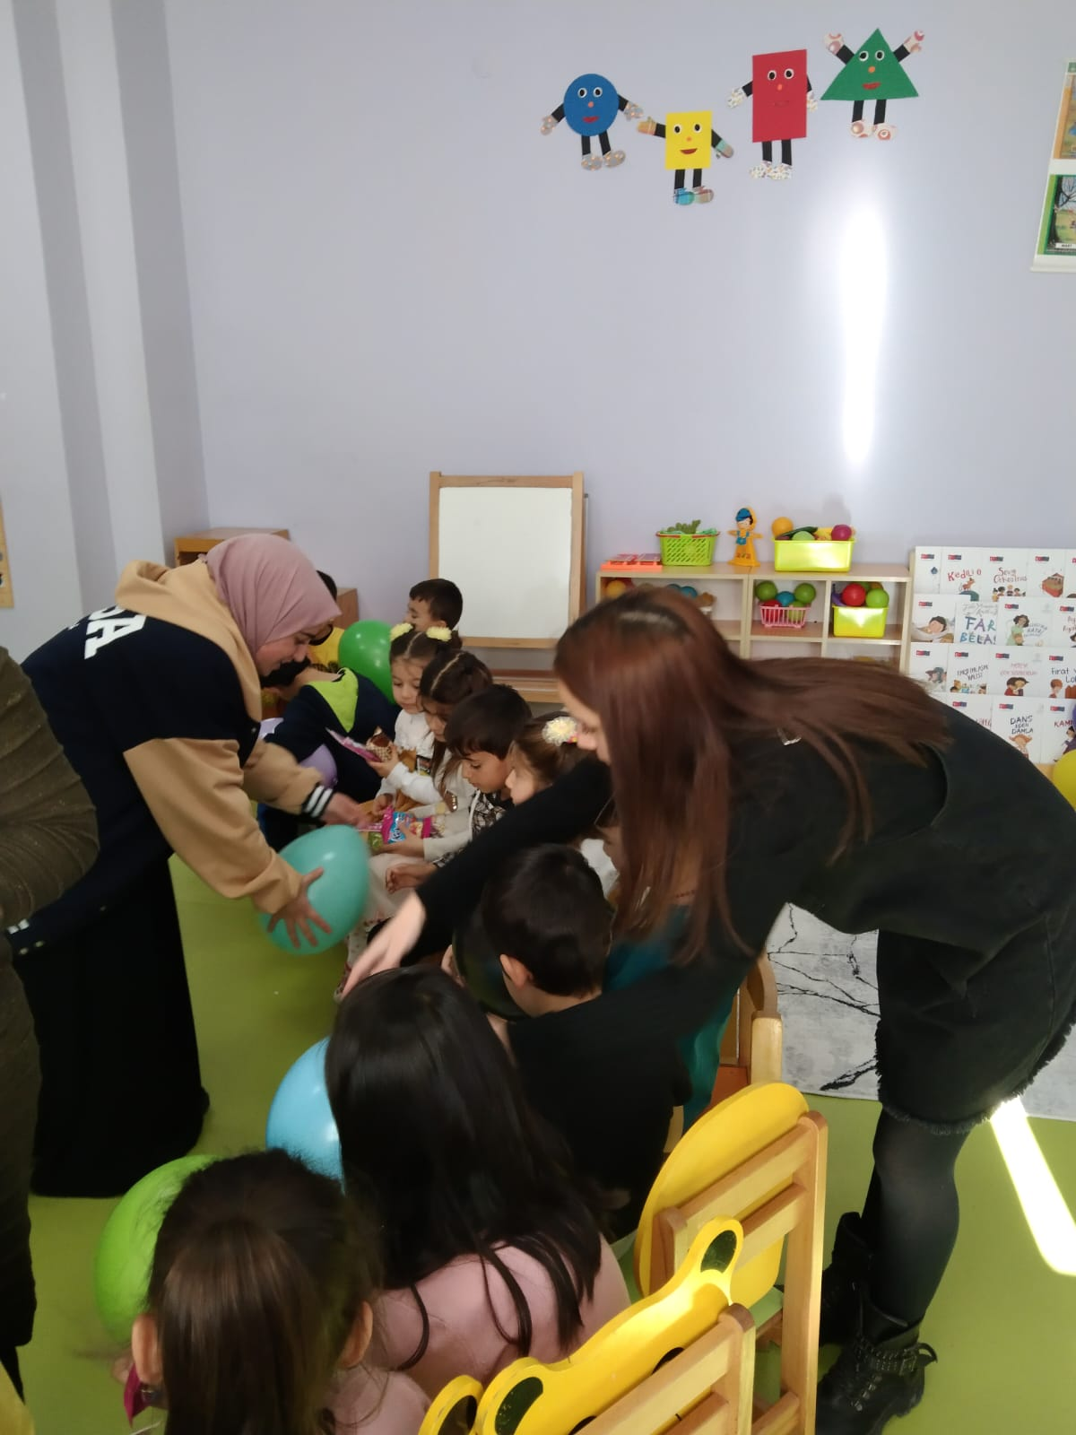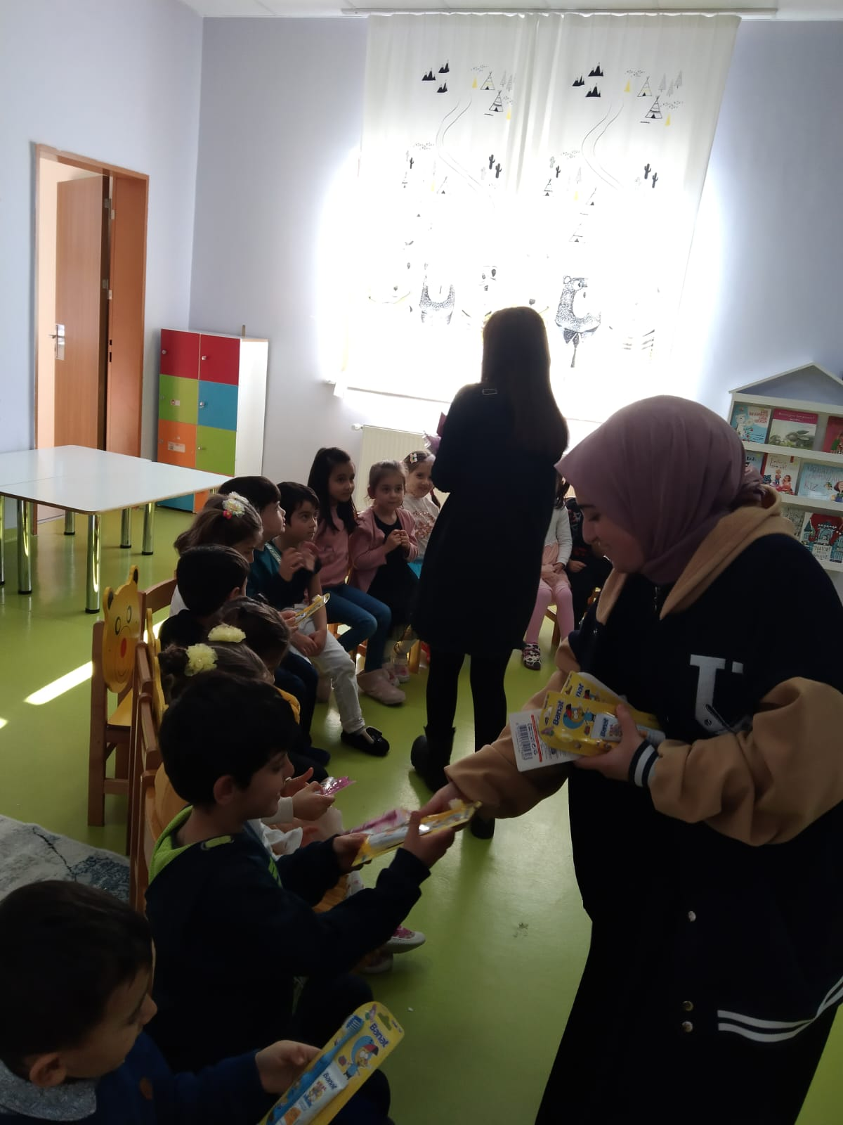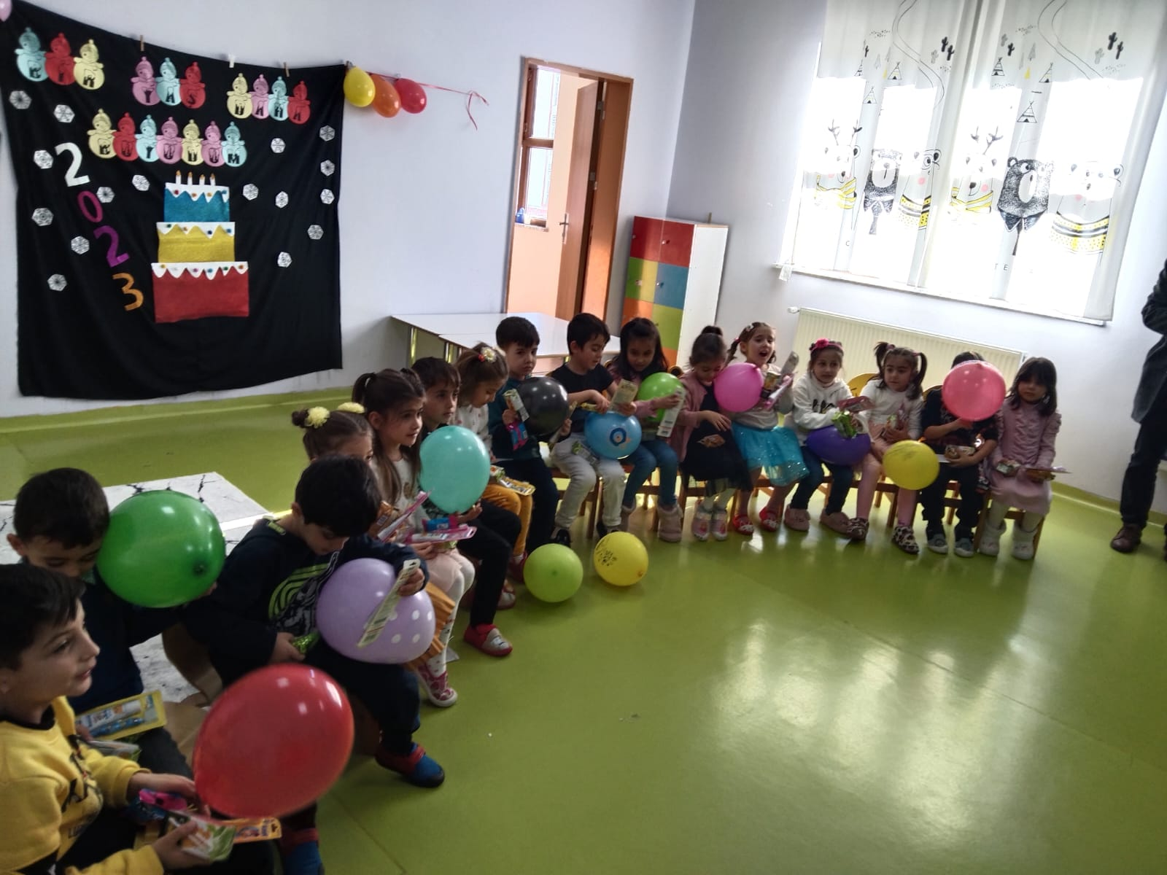

SONUÇLAR

Çocuklara diş sağlığının önemi anlatıldı. Çocuklara erken yaşta diş fırçalama farkındalığı kazandırıldı. Diş hekimleri tarafından çocuklara diş fırçalamanın önemi ve diş fırçalamanın etkin bir şekilde yapılması anlatıldı. Diş hekimleri çocukların dişlerinin kontrol etti ve çocukları diş sağlıkları hakkında bilgilendirdi. Alınan diş fırçası ve diş macunu çocuklara dağıtıldı.
Projemizi destekleyerek öğrenci ve öğretmenler için çok önemli bir aktivite ortamı sağladığından dolayı Atatürk Üniversitesi Toplumsal Duyarlılık Projeleri Uygulama ve Araştırma Merkezi’ne teşekkür ederiz.

